青 岛 农 业 大 学

**本 科 生 课 程 论 文**

论 文 题 目 音乐鉴赏网页设计报告

学生专业班级 软件1703

学生姓名（学号） 于子源（20170300497）

指 导 教 师 赵晨

完 成 时 间 2020.06.19

2020年06月19日

目录

1. 网页制作.....................................................................................................3
2. 开发背景..................................................................................................3
3. 设计技巧..................................................................................................3
4. 网站结构.....................................................................................................4
5. 应用工具方案.............................................................................................5
6. 版面布局..................................................................................................5
7. 浏览导航..................................................................................................5
8. 模块分析及设计.........................................................................................6
9. 制作过程及要点.........................................................................................7
10. 导航栏制作..............................................................................................7
11. 首页制作..................................................................................................7
12. 网站部分功能展示.....................................................................................8
13. 网页制作
14. 开发背景

Dreamweaver以其功能强大、容易上手、界面亲切而著称。它采用所见即所得的方式编辑网页，利用它可以轻松的组织、编辑网页并将其发布到指定的站点上，而且在发布之后还能对更新情况进行监控以更新站点的内容。现在流行的网页制作软件有很多，如Macromedia公司的Dreamweaver、微软公司的Dreamweaver、还有Adobe Pagemill--制作多框架，表单和Image map图像的网页工具、Netscape等等。工具准备好了。可以根据个人喜好来选择一些素材，如图片、喜欢的文章等。

1. 设计技巧

首先，来看一下创建一个只包含一个网页的站点。选择“文件”菜单的“新建”选项，单击“站点”命令，这时新建站点对话框就弹出来了，在“指定新站点位置”文本框中输入新站点的位置，单击“只有一个网页的站点”图标，单击“确定”按钮。这就建立好站点了，看一下新的站点里面有什么，单击“视图”工具条的“文件夹”按钮。在文件夹列表里有一个网页文件，名字叫做“index.html”。每一个站点都要有一个主页，这个主页也是一个网页文件。浏览者访问站点时首先进入的就是站点的主页。主页的名字在一般情况下就叫做“index.html”。就是说新建只包含一个网页的站点时，Dreamweaver就自动创建了站点的主页。这个新建的站点主页是空的，我们可以向里面添加内容。在文件列表例除了主页之外，还有文件夹。新建站点时，Dreamweaver都会在站点所在位置下新建两个文件夹，一个是“image”另一个是“private”。在编辑站点时可以在“image”文件夹里放置站点用到的图片。“private”文件夹比较特殊，其中的文件对浏览者来说是隐含的，可以把一些不想让浏览者看到的网页文件放在这个文件夹里，比如：可以在这个文件夹里存放注册用户的个人信息。尽管每一个站点都要有一个主页，不过创建站点时仍然可以从一个空站点开始：选择“文件”菜单的“新建”命令，单击“站点”选项，在“新建站点”对话框里，可以选择“空站点”图标来创建一个空站点。“新建站点”对话框中还有许多其他图标，这是Dreamweaver提供的用来创建站点模板或向导。创建只有一个网页的站点或者创建空站点，都是从头开始来创建一个站点，这就好像盖房子一样，首先画图纸。然而，有许多的房子都具有相似的结构和用途，所以可以用一张图纸盖很多相似的房子，这样就节省了许多工作。

1. 网站结构

网站结构是指网站中页面间的层次关系：按性质可分为逻辑结构及物理结构。网站结构对网站的搜索引擎友好性及用户体验有着非常重要的影响。网站结构整体先用DIV和CSS来进行构造，对整个网站进行布局。网站结构是衡量网站用户体验好坏的重要指标之一。清晰的网站结构可以帮助用户快速获取所需信息；相反，如果一个网站的结构极其糟糕的话，用户在访问时就犹如走进了一座迷宫，最后只会选择放弃浏览。网站结构还直接影响搜索引擎对页面的收录，一个合理的网站结构可以引导搜索引擎从中抓取更多有价值的页面。由于互联网中信息量极其庞大，为了向用户展示更多有价值的信息，搜索引擎会优先抓取每个网站中相对重要的页面（即权重较高的页面），然而，搜索引擎是怎样发现这些重要页面的呢？根据重要页面的链接指向的页面可能是重要页面的思路；搜索引擎首先会从权重相对较高的页面（即源页面）出发跟踪其中的链接，从而抓取其他相对重要的页面（及目标页面）。

1. 应用工具方案

Dreamweaver自制动态HTML动画的网页。Dreamweaver是一个功能强大的网页设计软件，它包括可视化编辑、HTML代码编辑的软件包，并支持ActiveX、JavaScript、Java、Flash、ShockWave等特性，而且它还能通过拖拽从头到尾制作动态的HTML动画，支持动态HTML的设计，使得页面没有plug-in也能够在Netscape和IE浏览器中正确地显示页面的动画。同时它还提供了自动更新页面信息的功能。

1. 版面布局

在开始设计之前，必须仔细地为站点挑选色彩组合。不要出现紫色的背景加上黑蓝色的文字的组合。要使整个站点保持同一种色彩组合，因为不同颜色组合的背景或字体可能会是非常令人讨厌的。你可以选择用一个背景图，而不是仅用一种颜色。背景图案可以自己绘制，也可以从因特网上下载。通过模糊背景图案就可以使文字更容易被阅读。图片不会被浏览器重画的，而背景色彩则是要被重新画的，因此，在上传图片之前，必须检查不同的浏览器是如何显示这些网页的。当增加文字时，尽量设置容易被阅读的字体和大小。如果使用背景图片，那么，当网页被浏览时，背景色和字体将会先于背景图片被下载，因此如果背景色和文本的颜色没有鲜明的对照的话，那么浏览者会有几秒钟的时间看到一个充满了一个不可阅读的文本的网页。解决这个问题的简单的方法就是，使背景色与背景图的颜色类似。

1. 浏览导航

站点的浏览导航必须被设计成非常容易。如果需要，把站点分割为几个部分。最容易的方法，就是在整个网站的所有的网页左边放置一个菜单条。当然，除此以外，还有许多可选的方法。对于具有大量信息的站点，使用一个可扩展的菜单条会是一个不错的选择。无论用何种导航模式，在每一页都放置一个主页链接，那会是一种不错的设计思想；浏览者必须知道，无论何时，当他们迷失在站点浏览中时，都可以通过简单的一次点击就能准确地知道目前所处的位置。

1. 模块分析及设计

经过分析，确定网站由以下部分组成：首页、音乐分类、基本要素、历史发展。

其中分类又包括按表达方式分为声乐和器乐和按旋律风格分为古典音乐、流行音乐、民族音乐。声乐又可根据其形式、风格的不同分成歌曲、说唱音乐、戏曲音乐、歌剧等不同体裁。歌曲是一种小型的音乐体裁，包括民歌、艺术歌曲、通俗歌曲、儿童歌曲。从形式上可分成独唱、对唱、合唱、齐唱、联唱等。说唱音乐是指曲艺音乐而言，包括单弦、大鼓、清音、评弹、数来宝、琴书、二人转、道情、渔鼓等。而器乐作品可分成独奏曲、重奏曲和合奏曲。独奏曲范围很广，几乎各种乐器都有独奏曲，重奏曲在中国民间不太多见，但在欧洲，弦乐四重奏、木管五重奏等却有很多优秀作品问世，并在世界各地流传，合奏曲是指多种乐器演奏同一乐曲作品。

基本要素又分为曲调、节奏、和声等。曲调也称旋律，高低起伏的乐音按一定的节奏有秩序地横向组织起来，就形成曲调，曲调是音乐形式中最重要的表现手段，是音乐的本质，是音乐的决定性因素。音乐的节奏是指音乐运动中音的长短和强弱，音乐的节奏常被比喻为音乐的骨架，节拍是音乐中的重拍和弱拍周期性地、有规律地重复进行。和声包括“和弦”及“和声进行”，和弦通常是由三个或三个以上的乐音按一定的法则纵向（同时）重叠而形成的音响组合，和弦的横向组织就是和声进行，和声有明显的浓、淡、厚、薄的色彩作用，还有构成分句、分乐段和终止乐曲的作用。

历史发展包括了西方音乐史和中国音乐史。西方音乐史包括了宗教音乐时期在教堂中演唱并没有乐器伴奏，文艺复兴时期欧洲传统音乐开始成形开始产生世俗音乐，巴洛克时期古典音乐早期的一个重要形式以复调音乐为主华丽且复杂，古典主义时期继承了欧洲传统的复调音乐和主调音乐成就确立了奏鸣曲、协奏曲、交响曲等重要的音乐形式。中国音乐史包括了古乐，中国古代“诗歌”不分，代表有《诗经》；夏、商时期离开了原始的图腾崇拜，转而为对征服自然的人的颂歌，例如《大夏》；西周、东周时期总结前历代史诗性质的典章乐舞，可以看到所谓“六代乐舞”；秦、汉时期开始出现“乐府”；三国两晋南北朝时传统音乐文化的代表性乐器古琴趋于成熟；隋唐时期萌发了以歌舞音乐为主要标志的音乐艺术的全面发展的高峰；宋元时期音乐文化的发展以市民音乐的勃兴为重要标志；明清时期音乐文化的发展更具有世俗化的特点，内容丰富，虽然良莠不齐，但其影响之广，已经达到“不论男女，人人习之”的程度。

1. 制作过程及要点
2. 导航栏制作



1. 首页制作

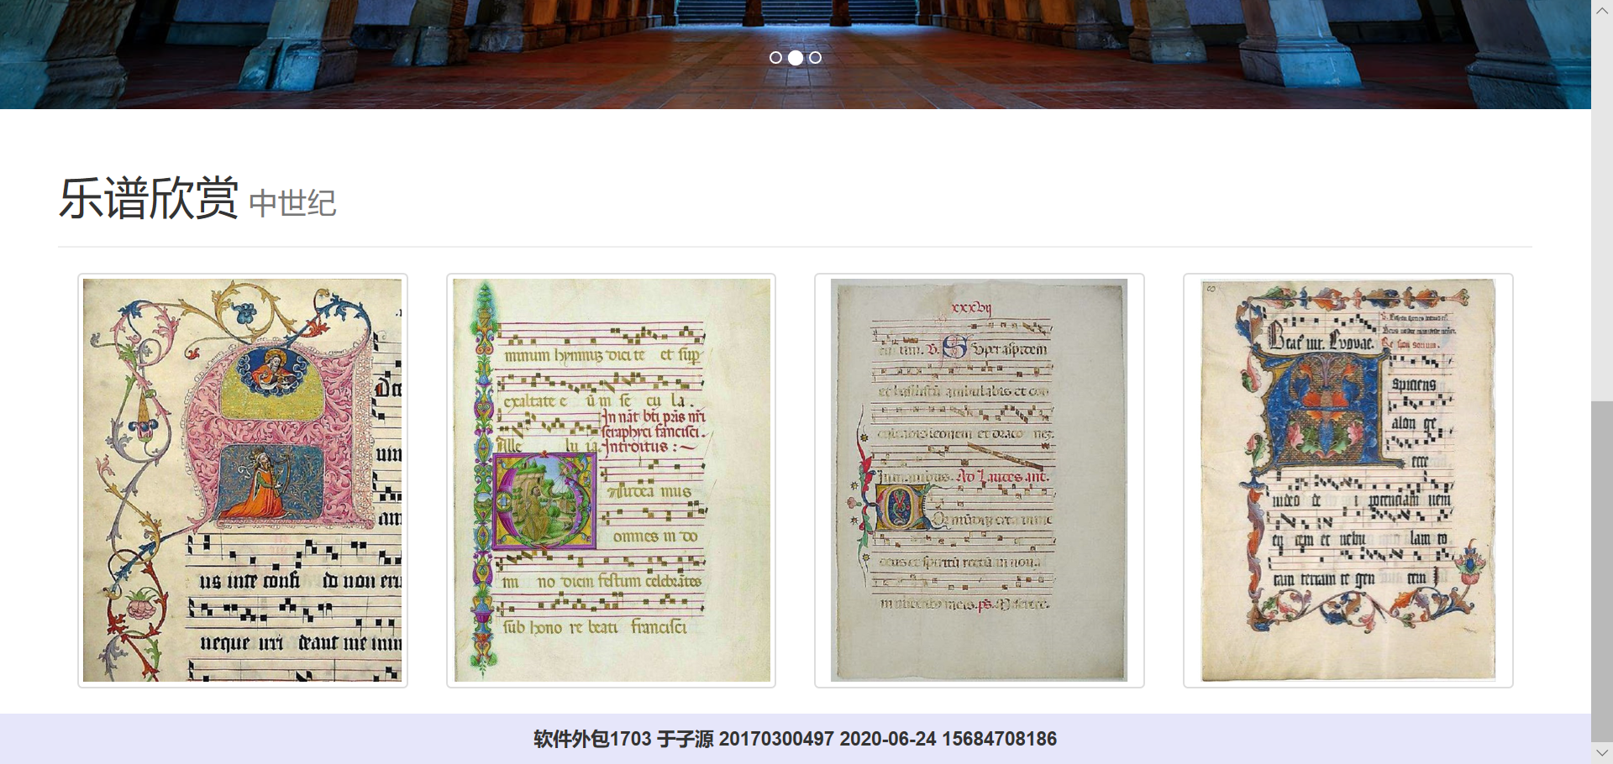

1. 网站部分功能展示

